1. Sistem Pembuatan dan Pengelolaan Data SIKKW

Dalam Pembuatan dan pengelolaan data SIKKW dilakukan oleh admin, yaitu ketua RT. Berikut merupakan digram use case pembutan dan pengelolaan :

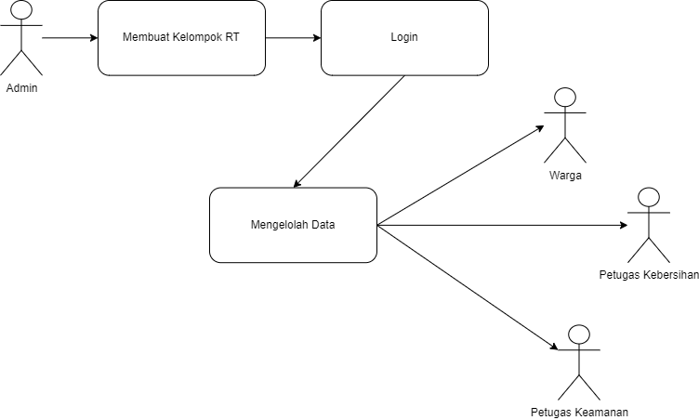

Use case Pembutan dan Pengelolaan Data SIKKW

1. Sistem Kebersihan dan Keamanan

Pelaporan masalah kebersihan dilakukan oleh warga, dan setiap masalah dapat direspon atau diselasaikan oleh petugas kebersihan dan admin. Dan pelaporan masalah keamanan dilakukan oleh warga, dan setiap masalah dapat direspon atau diselasaikan oleh petugas keamanan dan admin. Setiap riwayat masalah kebersihan dan keamanan disimpan dan ditampilkan. Berikut merupakan use case sistem kebersihan dan keamanan SIKKW :

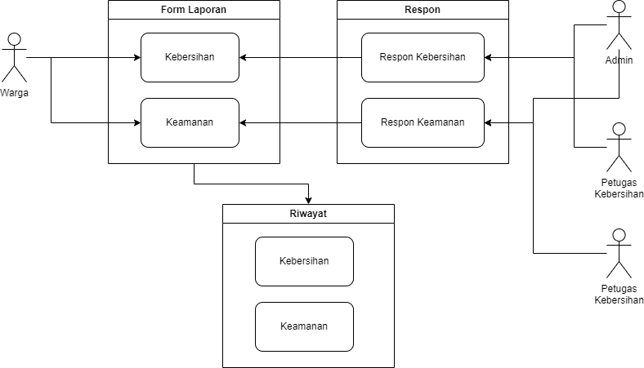

Use case Sistem Kebersihan dan Keamanan SIKKW

1. Sistem Visi Misi

Visi dan Misi yang ditampilkan oleh SIKKW dikelolah oleh admin (Ketua RT). Warga, petugas kebersihan dan petugas keamanan hanya dapat melihat halaman visi misi. Berikut use case dari sistem visi misi :

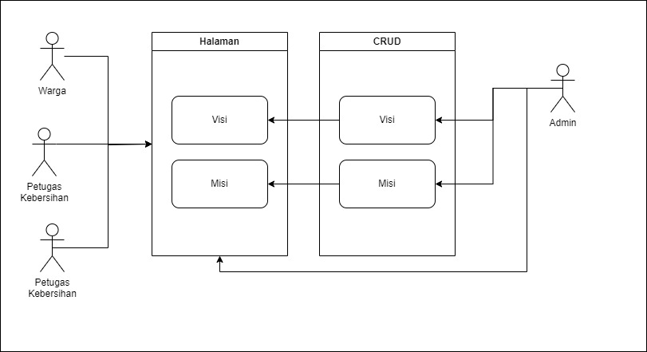

Use Case Sistem Visi Misi

1. Sistem Chatting

Sistem Chatting atau disebut juga sebagai sistem interaksi, yang dapat dilakukan secara personal/antar pribadi dan secara grup. Berikut use case sistem chatting :

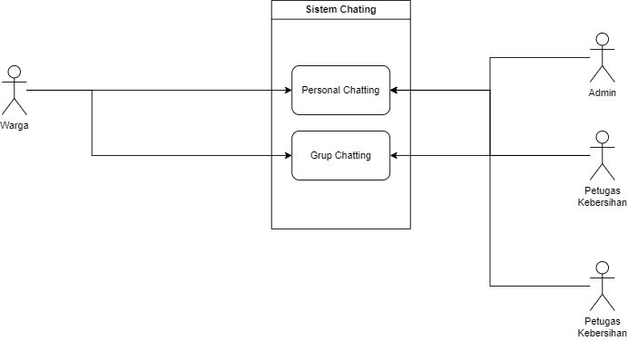

Use Case Sistem Chatting

1. Sistem Keuangan

Didalam masalah keuangan di SIKKW, maka dibutuhkan sistem keuangan yang baik dan transparan. Di sistem keuangan SIKKW pengelolah keuangan dilakukan oleh admin, yakni membuat tagihan bulanan untuk warga, menentukan gaji dan memberikan gaji ke petugas kebersihan dan keamanan. Dalam sistem keuangan warga berperan sebagai yang membayar tagihan bulan. Dan para petugas merupakan yang mendapatkan gaji. Berikut Use case dari sistem keuangan SIKKW :

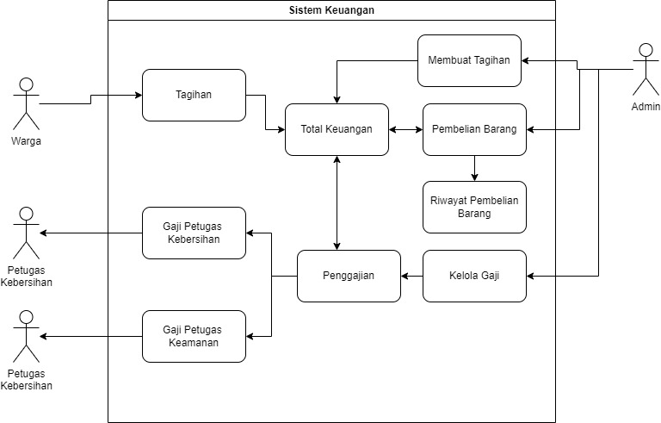

Use Case Sistem Keuangan SIKKW.